Приложение № 1 к Административному регламенту по предоставлению муниципальной услуги «Выдача разрешения на установку и эксплуатацию рекламных конструкций на соответствующей территории, аннулирование такого разрешения» на территории муниципального образования «Смоленский муниципальный округ» Смоленской области

Форма Заявления на предоставление муниципальной услуги

«Выдача разрешения на установку и эксплуатацию рекламных конструкций на соответствующей территории, аннулирование такого разрешения на территории муниципального образования «Смоленский район» Смоленской области»

Дата подачи: ____№ _________

Администрация муниципального образования «Смоленский муниципальный округ» Смоленской области

|  |  |
| --- | --- |
| Сведения о представителе | |
| Категория представителя |  |
| Полное наименование |  |
| Фамилия |  |
| Имя |  |
| Отчество |  |
| Адрес электронной почты |  |
| Номер телефона |  |
| Дата рождения |  |
| Пол |  |
| СНИЛС |  |
| Адрес регистрации |  |
| Адрес проживания |  |
| Гражданство |  |
| Сведения о заявителе | |
| Категория заявителя |  |
| Полное наименование |  |
| ОГРНИП |  |
| ОГРН |  |
| ИНН |  |

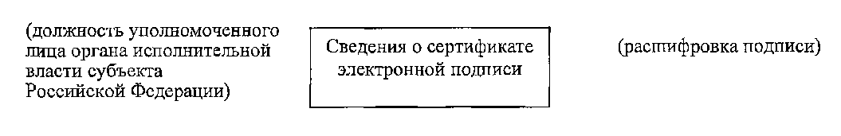



Приложение № 2 к Административному регламенту по предоставлению муниципальной услуги «Выдача разрешения на установку и эксплуатацию рекламных конструкций на соответствующей территории, аннулирование такого разрешения» на территории муниципального образования «Смоленский муниципальный округ» Смоленской области

Форма разрешения на установку и эксплуатацию рекламной конструкции

Администрация муниципального образования «Смоленский муниципальный округ» Смоленской области

РАЗРЕШЕНИЕ

на установку и эксплуатацию рекламной конструкции

№ от

В соответствии со статьей 19 Федерального закона от 13.03.2006 № 38-Ф3 «О рекламе», по результатам рассмотрения заявления, зарегистрированного от ____________№_________, принято решение о предоставлении разрешения на установку и эксплуатацию рекламной конструкции.

Настоящее разрешение выдано:

ИНН

Представитель_______________________________________________________________________, Контактные данные представителя:_____________________________________________________

Характеристики рекламной конструкции:________________________________________________

Вид (тип) рекламной конструкции:______________________________________________________

Общая площадь информационных полей:________________________________________________

Место установки:____________________________________________________________________

Собственник имущества, к которому присоединяется рекламная конструкция:________________

___________________________________________________________________________________



Срок действия настоящего разрешения до_______________________________________________.

Приложение № 3 к Административному регламенту по предоставлению муниципальной услуги «Выдача разрешения на установку и эксплуатацию рекламных конструкций на соответствующей территории, аннулирование такого разрешения» на территории муниципального образования «Смоленский муниципальный округ» Смоленской области

Форма решения об аннулировании разрешения на установку и эксплуатацию рекламных конструкций на соответствующей территории

Администрация муниципального образования «Смоленский муниципальный округ» Смоленской области

Кому:

ИНН:

Представитель:

Контактные данные представителя:

Тел.:

Эл. почта:

РЕШЕНИЕ

об аннулировании разрешения на установку и эксплуатацию рекламных конструкций

от №

На основании уведомления от № и в соответствии со статьей 19 Федерального закона от 13.03.2006 № ЗВ-ФЗ «О рекламе» принято решение об аннулировании Разрешения на установку и эксплуатацию рекламной конструкции от ___________ № ___________.

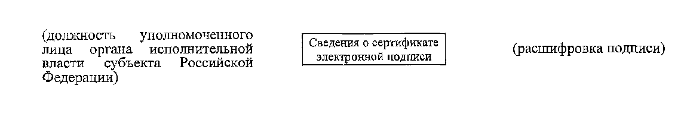

Приложение № 4 к Административному регламенту по предоставлению муниципальной услуги «Выдача разрешения на установку и эксплуатацию рекламных конструкций на соответствующей территории, аннулирование такого разрешения» на территории муниципального образования «Смоленский муниципальный округ» Смоленской области

Форма решения об отказе в приеме документов, необходимых для предоставления услуги/об отказе в предоставлении услуги

«Выдача разрешения на установку и эксплуатацию рекламных конструкций на соответствующей территории, аннулирование такого разрешения на территории муниципального образования «Смоленский район» Смоленской области»

Администрация муниципального образования «Смоленский муниципальный округ» Смоленской области

Кому:

ИНН:

Представитель:

Контактные данные

представителя:

Тел.:

Эл. почта:

РЕШЕНИЕ

об отказе в приеме документов/об отказе в предоставлении услуги №РК-20210708-30684-3 от 08.07.2021

На основании поступившего запроса, зарегистрированного № ,

принято решение об отказе в приеме документов/об отказе в предоставлении услуги по следующим о снованиям:

Разъяснение причин отказа:

Вы вправе повторно обратиться в уполномоченный орган с заявлением о предоставлении услуги после устранения указанных нарушений.

Данный отказ может быть обжалован в досудебном порядке путем направления жалобы в уполномоченный орган, а также в судебном порядке.



Приложение № 5 к Административному регламенту по предоставлению муниципальной услуги «Выдача разрешения на установку и эксплуатацию рекламных конструкций на соответствующей территории, аннулирование такого разрешения» на территории муниципального образования «Смоленский муниципальный округ» Смоленской области

Перечень и содержание административных действий, составляющих административные процедуры

1. Описание административных процедур и административных действий подуслуги «Выдача разрешения на установку и эксплуатацию рекламных конструкций на соответствующей территории на территории муниципального образования «Смоленский муниципальный округ» Смоленской области»

* - проверка документов и регистрация заявления, формирование начисления для оплаты госпошлины;
* - проверка сведений об оплате в ГИС ГМП;
* - получение сведений посредством СМЭВ;
* - рассмотрение документов и сведений;
* - принятие решения о предоставлении услуги;
* - выдача результата (независимости от выбора заявителя).

1. Описание административных процедур и административных действий подуслуги «Аннулирование разрешения на установку и эксплуатацию рекламной конструкции»:

* проверка документов и регистрация заявления;
* получение сведений посредством СМЭВ;
* рассмотрение документов и сведений;
* принятие решения;
* выдача результата (независимо от выбора заявителя).